Кыргыз Республикасынын Министрлер Кабинетине караштуу Мамлекеттик кызмат жана жергиликтүү өз алдынча башкаруу иштери боюнча Мамлекеттик агенттиктин директору Эльчибек Нуржадиевич Джантаевдин 2022-жылдын 1-жарым жылдыгынын жыйынтыгы менен маалыматы
26-июль 2022 ж.

1 СЛАЙД

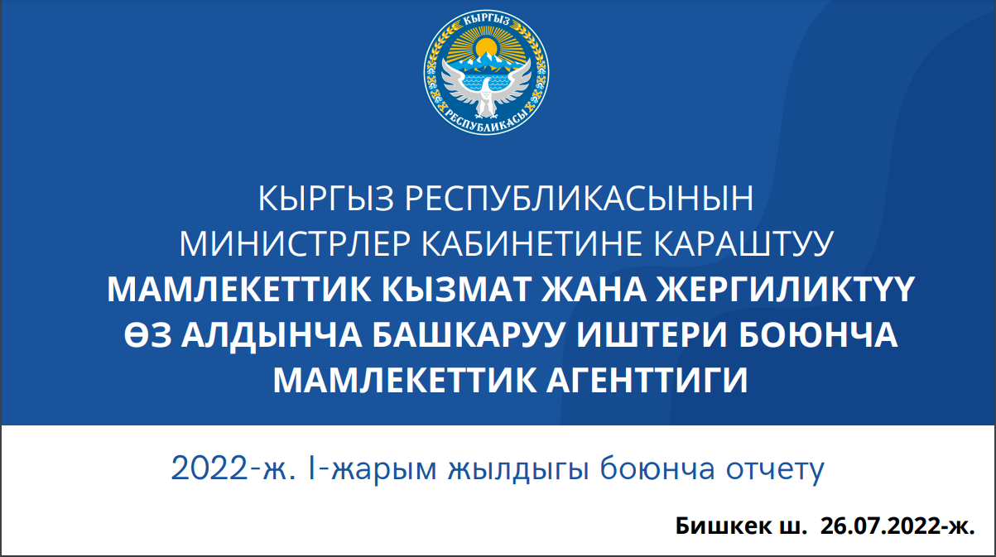

Урматтуу жалпыга маалымдоо каражаттарынын өкүлдөрү,
пресс-конференциянын катышуучулары!

Кыргыз Республикасынын Министрлер Кабинетине караштуу Мамлекеттик кызмат жана жергиликтүү өз алдынча башкаруу иштери боюнча Мамлекеттик агенттиктин 2022-жылдын 1чи-жарым жылдыгында жасалган иштери менен тааныштырууга уруксат этинизңиздер.

__________________________________________________________

2 СЛАЙД

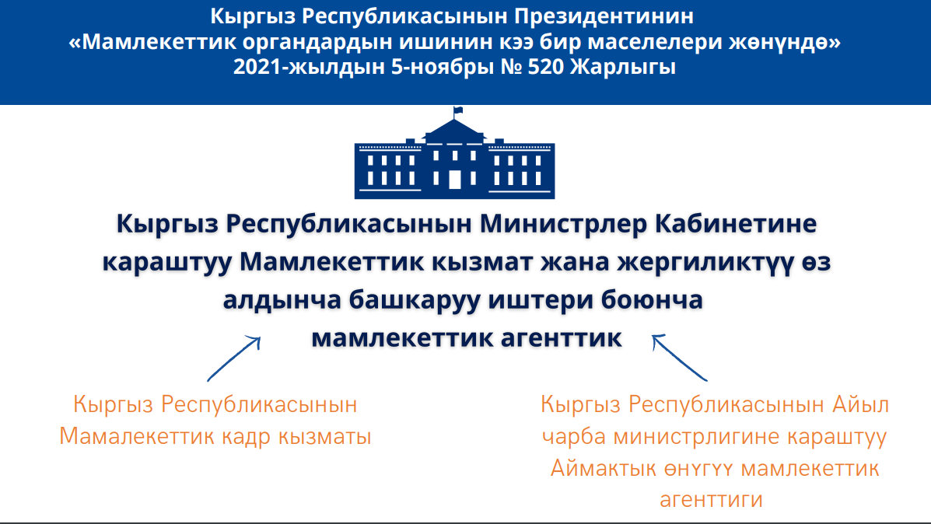

Өткөн жылы Мамлекеттик кадр кызматы менен Кыргыз Республикасынын Айыл чарба министрилигине караштуу Регионалдык өнүгүү агенттиги биригип, Кыргыз Республикасынын Президентинин «Мамлекеттик органдардын ишинин кээ бир маселелери жөнүндө» 2021-жылдын 5-ноябрындагы № 520 Жарлыгы менен Кыргыз Республикасынын Министрлер кабинетине караштуу мамлекеттик кызмат жана жергиликтүү өз алдынча башкаруу иштери боюнча Мамлекеттик агенттик болуп түзүлгөн.
Мамлекеттик кадр саясатын мындан ары жакшыртуу маселелери менен бирге жергиликтүү өз алдынча башкаруу багытындагы көп кырдуу маселелерди жөнгө салуу, көйгөйлөрдү өз убагында чечүү, жергиликтүү өз алдынча башкаруу органдарына практикалык жана маалыматтык жардамдарды көрсөтүү агенттиктин ишиндеги артыкчылыктуу багыттар болуп кала бермекчи.

__________________________________________________________

3 СЛАЙД
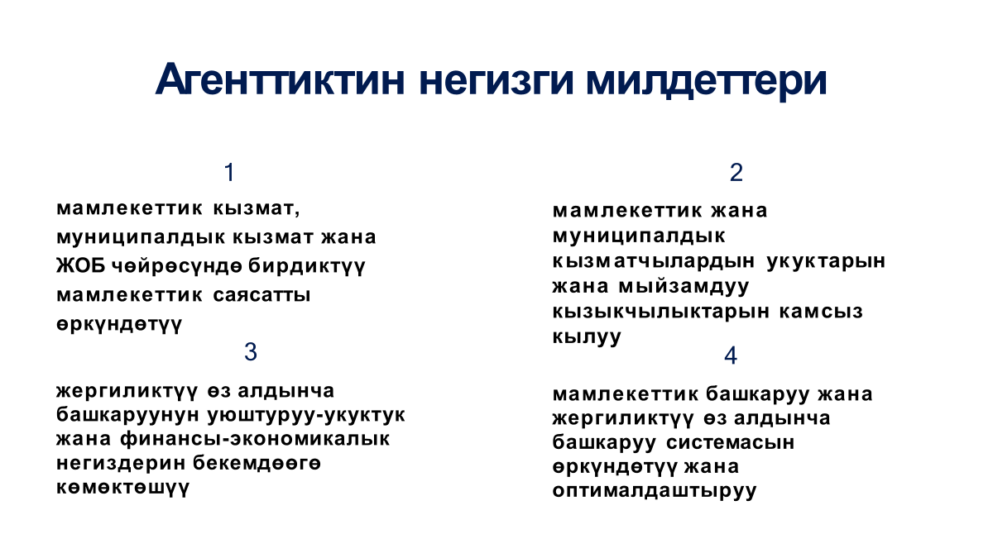

Агенттиктин алдына негизинен 4 милдет коюлган, алар:
-Мамлекеттик кызмат, муниципалдык кызмат, жергиликтүү өз алдынча башкаруу чөйрөсүндө бирдиктүү мамлекеттик саясатты өнүктүрүү;
-Мамлекеттик жана муниципалдык кызматчылардын укуктарын жана мыйзамдуу кызыкчылыктарын камсыз кылуу;
-Мамлекеттик башкаруу жана жергиликтүү өз алдынча башкаруу системасын өркүндөтүү жана оптимлдаштыруу;
-Жергиликтүү өз алдынча башкарууну уюштуруу-укуктук жана финансы- экономикалык негиздерин бекемдөөгө көмөктөшүү болуп эсептелинет.
__________________________________________________________

4 СЛАЙД
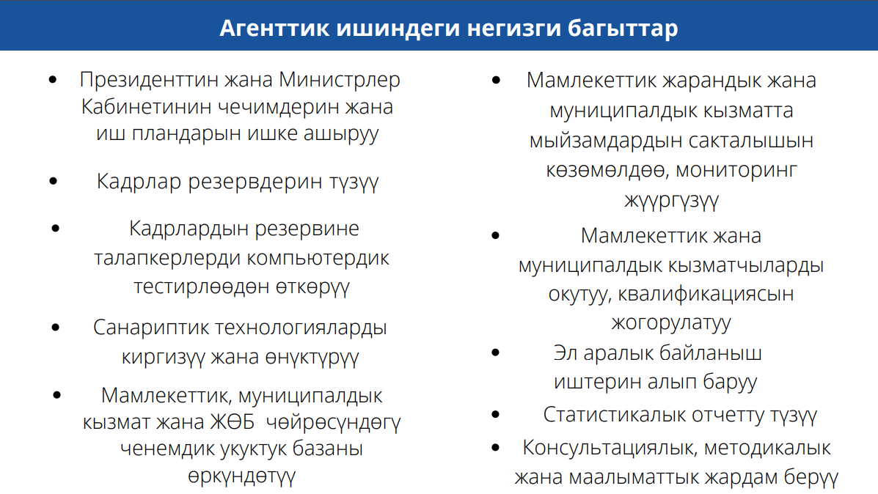
Агенттик төмөнкү багыттар боюнча иш алып барат:
- Президенттин жана Министрлер Кабинетинин чечимдерин жана иш планын ишке ашыруу;
- Кадрлар резервин түзүү;
- Кадрлардын резервине талапкерлерди компьютердик тестирлөөдөн өткөрүү;
- Санариптик технологияларды киргизүү жана өнүктүрүү;
- Мамлекеттик, муниципалдык кызмат жана ЖӨБ чөйрөсүндөгү ченемдик укуктук базаны өркүндөтүү;
- Мамлекеттик жарандык жана муниципалдык кызматта мыйзамдардын сакталышын көзөмөлдөө;
- Мамлекеттик жана муниципалдык кызматчыларды окутуу;
- Эл аралык байланыш иштерин алып баруу;
- Статистикалык маалыматтарды түзүү;
- Консультациялык, методикалык жана маалыматтык жардам берүү.
5 СЛАЙД
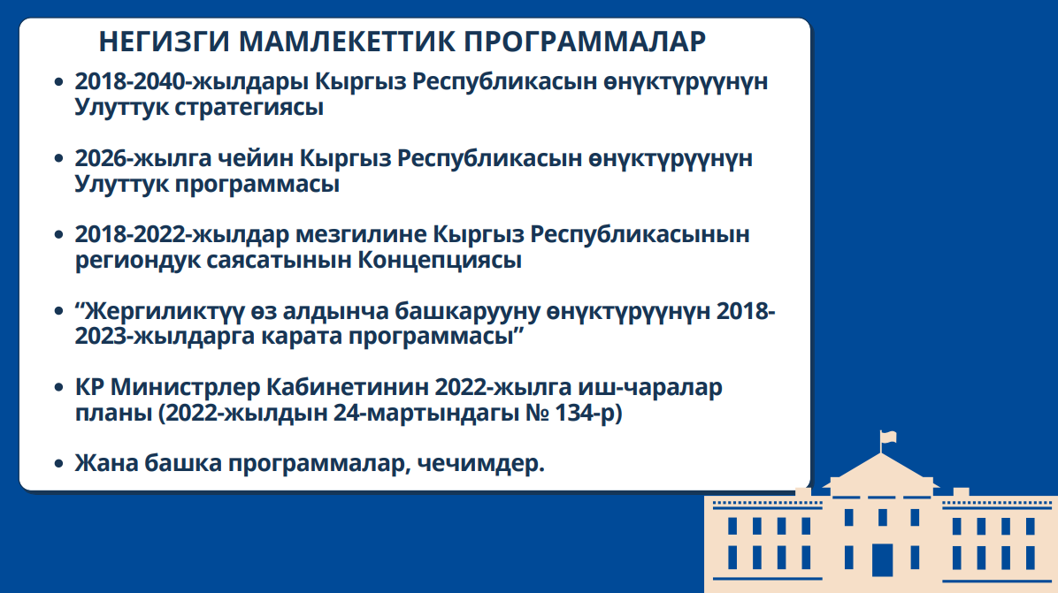
Мындан тышкары Агенттик Кыргыз Республикасынын негизги стратегиялык программалар алкагында өзүнө тиешелүү иш чараларды аткарып келүүдө.
Өзүңүздөргө белгилүү болгондой бул программалар биздин өлкөнүн жакынкы аралыкта өнүгүүсүнө багытталган документтер болуп саналат.
Мисал катары алсак, 2022-жылдын 24-мартындагы №134 менен Министрлер Кабинетинин Тескемеси менен бекитилген иш-чара Планында Агенттикке аткарууга 27 милдеттер коюлган.
Бүгүнкү күнгө карата иш чарага ылайык коюлган милдеттер аткарылып жатат.
__________________________________________________________

6 СЛАЙД
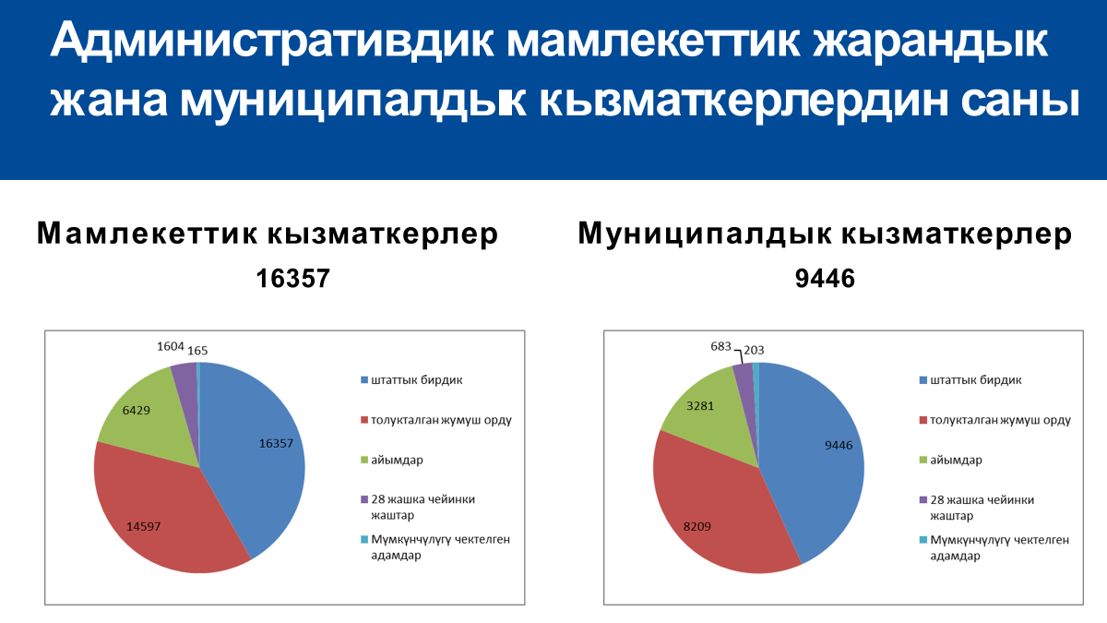
Бүгүнкү күндө, Агенттиктин алдында мамлекеттик жана жергиликтүү өз алдынча башкаруу органдарынын ишинин сапатын жана натыйжалуулугун жогорулатуу боюнча бир кыйла милдеттер турат. Мамлекеттик кызмат тутумун реформалоо бул өлкөнүн өнүгүүсүндө биринчи кезектеги милдеттеринин бири болуп калды. Анын максаты – мамлекеттик башкаруунун натыйжалуулугун өркүндөтүү, калкка көрсөтүлүүчү тейлөөлөрдүн сапатын жогорулатуу жана мамлекеттик кызматчылардын эмгек шарттарын жакшыртуу болуп саналат.
Мамлекеттин күчүн – анын кызматчылары түзөт, анткени алар өлкөнү жогорку деңгээлге көтөрүп, мекенибизди ийгиликтүү жана коопсуз өлкөгө айландыра алууга жөндөмдүү. Мамлекекттик долбоорлордун жана программалардын ишке ашырылышы көпчүлүк учурларда мамлекеттик жана муниципалдык кызматчылардын ишинин натыйжалуулугуна, тажрыйбасына, кесиптик жана инсандык сапаттарына көз каранды.
Бүгүнкү күнгө карата мамлекеттик жана муниципалдык кызматкерлердин жалпы саны 26 миңге жакын, алардын негизги социалдык жактан бөлүнүшү слайдда көрүнүп турат.

7 СЛАЙД
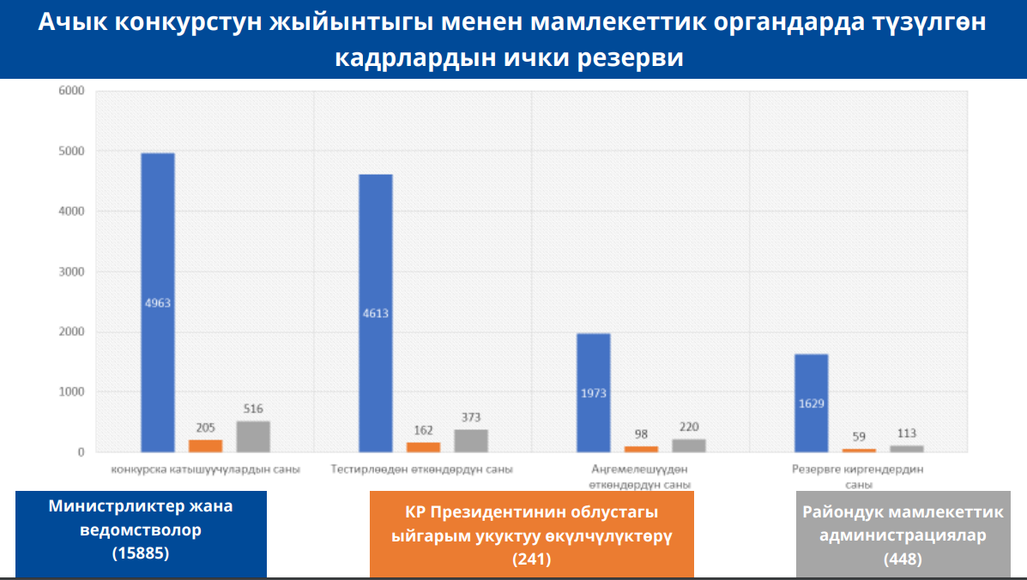
Ал эми бул слайдда болсо, бүгүнкү күнгө карата мамлекеттик органдарындагы кадрлар резервдерин түзү боюнча маалымат көрсөтүлүп турат. Өзүңүздөр көрүп тургандай, министрликтер жана ведомстволордун резервтерине кирүү үчүн 4963 адам конкурстарга катышкан, анын ичинен 1629 адам конкурстун жыйынтыгы менен ички резервтерге киргизилген, же болбосо 32% пайызды түзөт.
Бул көрсөткүчтөр конкурскка катышкан талапкерлердин даярдыгынан жана ошондой эле мамлекеттик органдардын конкурска катышычууларга коюлган квалификациялык талаптарга көз каранды.
Конкурстук процедуралардын жүрүшү, кызматчылардын бош административтик кызмат орундарына дайындалышы боюнча Агенттик тарабынан туруктуу мониторинг жүргүзүлүп турат.
Ал эми таблицадагы мамлекеттик органга тиешелүү сан ошол мамлекеттик органдарда бүгүнкү күндө иштеп жаткан кызматчылардын саны, мыйзам боюнча бул кызматчылар ички резервтин курамында турушат.

8 СЛАЙД
\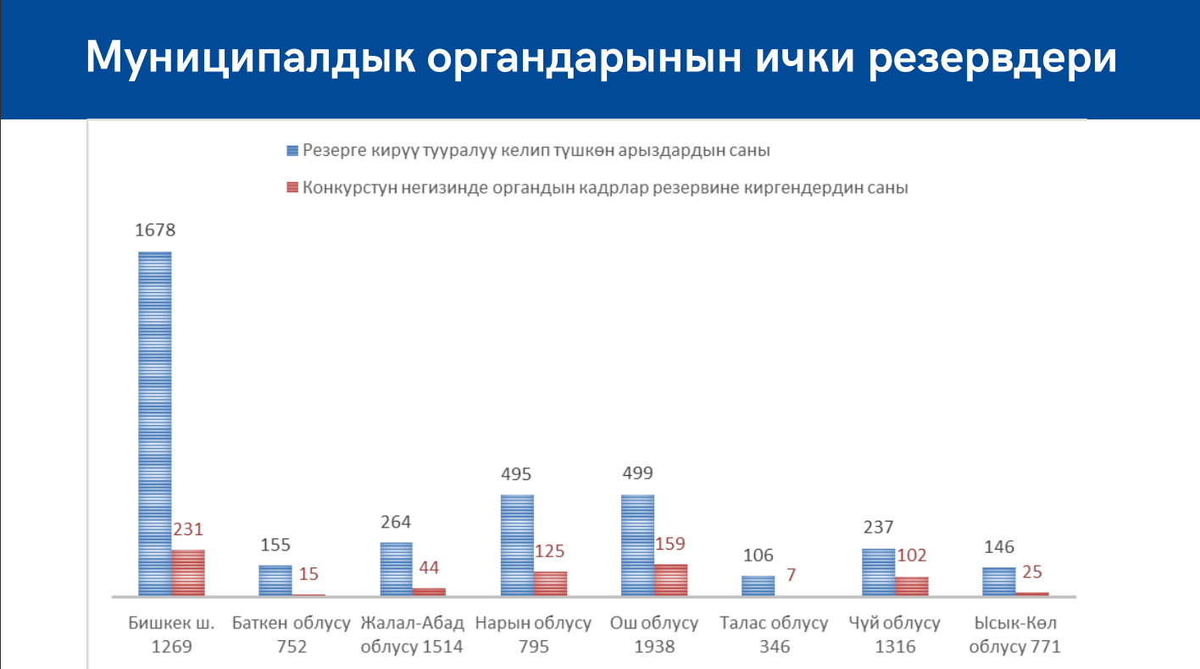
Бул слайдта региондор боюнча муниципалдык органдарынын кадрдык ички резерви жөнүндө маалымат менен таанышсаңыздар болот. I- жарым жылдыктын ичинде кадрлардын ички резрвине кирүү үчүн жергиликтүү өз алдынча башкаруу органдарына 3580 арыз келип түшкөн. Алардын ичинен ангемелешүү этабынан кийин конкурстун жыйынтыгы менен 708 адам ички резервке киргизилген. Ал эми слайдта болсо региондордо ички резервти түзүү кандай абалда экендиги көрсөтүлгөн.
Ал эми диаграмманын алдындагы ар бир регионнго тиешелүү маалыматтар ошол жердеги жергиликтүү өз алдынча башкаруу органдарында бүгүнкү күндө иштеп жаткан кызматчылардын жана улуттук резервде турган кызматчылардын саны, мыйзам боюнча булар ички резервтин курамында турушат.
__________________________________________________________

9 СЛАЙД
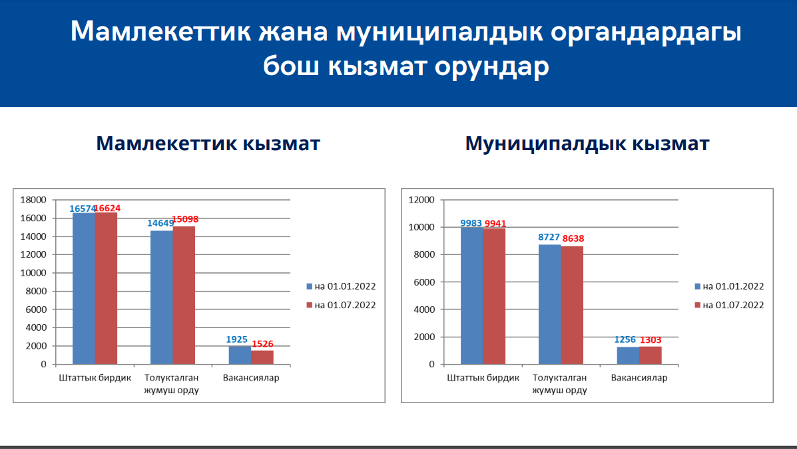
Баарыңыздарга белгилүү болгондой, ар бир мекемеде кызматчылардын кызматтан бошоосу ар дайым болуп тургандыктан ведомстволордо, мамлекеттик жана муниципалдык органдарда бош кызмат орундары дайыма пайда болуп турат. Кызмат ордунан бошоо ар кандай себептерге байланыштуу. Алардын негизгилери: кадрдык тартыштык, жеке секторго салыштырмалуу мамлекеттик органдарда айлык маяналарынын аздыгы, мотивация, стимулдун жетишсиздиги.
Эгерде жүргүзүлүп келген статистикалык таянсак мамлекеттик жана административдик бош кызмат орундары 8 – 12% пайызга чейин бош орундар болуп турат.
__________________________________________________________

10 СЛАЙД
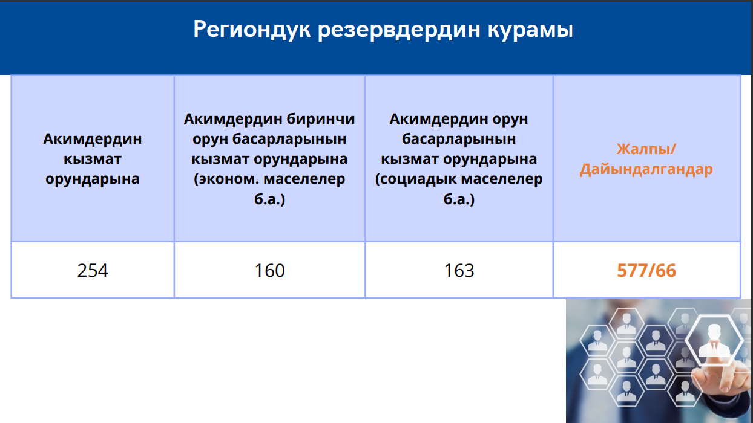
Биринчи июлга карата 577 адам региондук резервде ал эми 1109 адам муниципалдык резервде турат. Региондук жана муниципалдык резервге кесиптик жактан даяр, талаптагыдай квалификацияга ээ болгон, прогрессивдүү ой жүгүрткөн, өлкөнүн өнүгүшүн, коомдун бакубат жашоосун камсыз кыла ала турган адамдар киргизилди
Мисалга алсак Региондук резервден 66 адам анын ичининен 25 жергиликтүү мамлекеттик администрация башчыларынын кызмат орундарына, 41 алардын орун басарларынын кызмат орундарына дайындалды.

__________________________________________________________
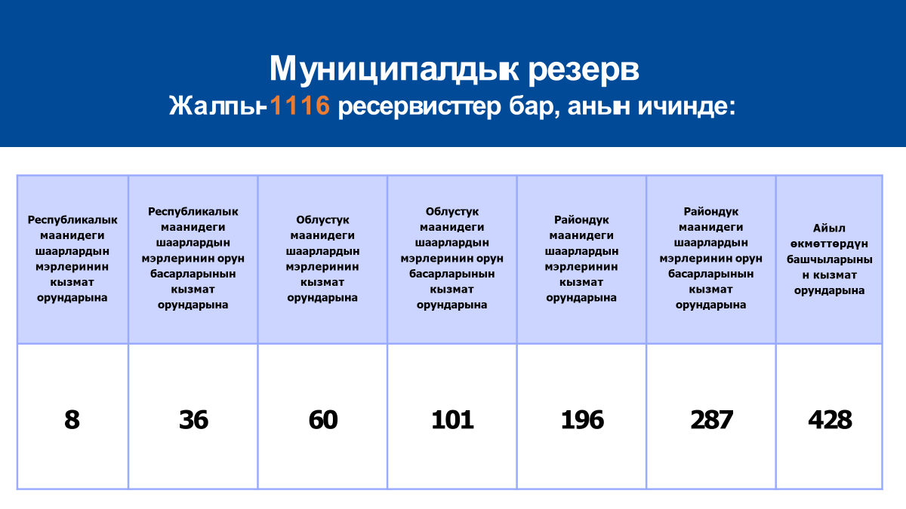
11 СЛАЙД

Ал эми бул көрсөткүчтөр муниципалдык резерв боюнча статистикалык маалымат. Жалпысынан 1000 ден ашык резервисттер бар. Жыл башынан бери резервтен 80 адам муниципалдык кызмат орундарына дайындалды. Анын ичинде тактап айтсак райондук маанидеги шаарлардын мэрлигине 5 адам, райондук жана облусттук маанидеги шаарлардын мэрлеринин орун басарлыгына 9 адам жана айыл өкмөт башчысына 66 адам дайындалды. Белгилей кетчү нерсе, мурда бул кызмат орундары шайлоонун негизинде ээленчү.
Бардыгы 2300 ашык талапкерлер тестирлөөгө катышты. Демек бул көрсөткүч муниципалдык кызматка иштөөгө калктын кызыгуусу жогорулап жаткандыгын белгилейт.
__________________________________________________________

12 СЛАЙД
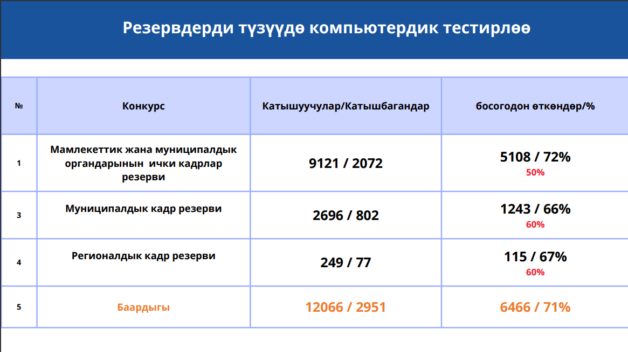

Жогоруда айтылып кеткен Агенттиктин милдеттерин аткаруу негизинде, биз мамлекеттик жана муниципалдык кызмат орундарына кирүү үчүн тестирлөөнү өткөрөбүз. Буга бардык шарттар түзүлгөн. 2020-жылдан тартып жаңы тестирлөө системасы орнотулуп иштеп жатат. Бул тестирлөө системасы атайын жасалган, жаңы ыкмалар менен коштолгон, системанын өзгөчөлүктөрү сырттан адамдык факторунун кийлигишүүсүн жокко чыгарат. Агенттик тарабынан тестирлөө системасын мындан ары өркүндөтүү иштери тынымсыз улана бермекчи .
Агенттиктин тестирлөө борборунан сырткары региондордогу филиалдарында мамлекеттик органдардын жана жергиликтүү өз алдынча башкаруу органдарынын ички резервдерин жана региондук, муниципалдык резервдерин түзүү процедурасынын бир этабы болуп эсептелинген компьютердик тестирлөө өткөрүлүп келүүдө.
Агенттик тарабынан талапкерлерди конкурстук негизде тандоо процедураларын жөнөкөйлөтүү, мөөнөтүн кыскартууга менен бирге тандоонун сапатын төмөндөтүүгө жол бербестен, мындан ары жогорулатуу үчүн жаңы багыттагы тесттерди ишке киргизип, талапкерлердин билимин гана эмес ыктуулугун, көндүмдөрүн, заманбап ой жүгүртүү жөндөмдүүлүгүн, жогорку моралдык-адеп-ахлактык сапаттарга ээ болушун аныктоого көңүл бурулууда.
13 СЛАЙД
санариптик технологияны киргизүү
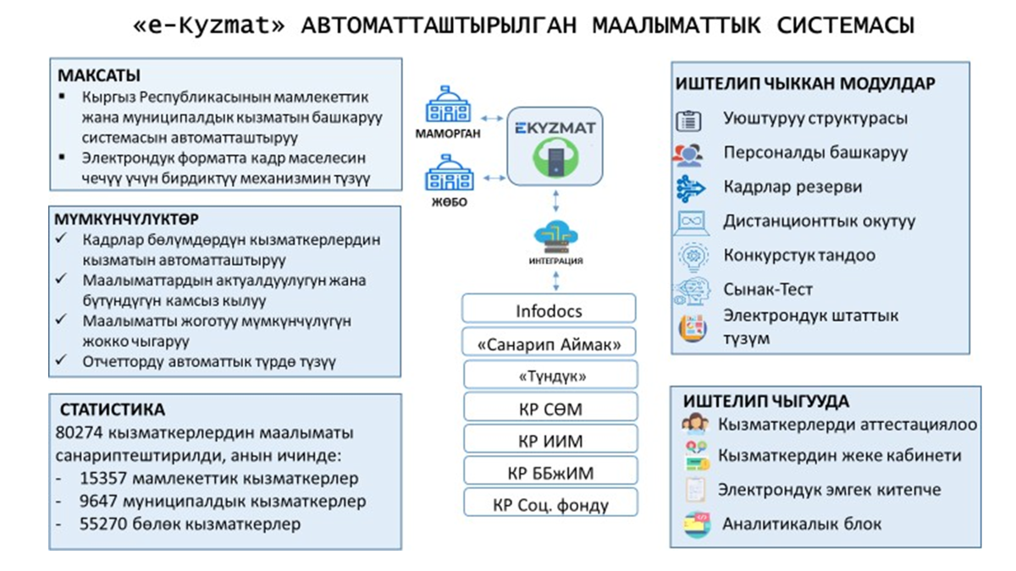
Аткарылып жаткан иштин эффективдүүлүгүн арттыруу жана сапатын жакшыртуу максатында заманбап техникалык каражаттарды колдонуусу бүгүнкү күндүн талабы болгондуктан, Агенттикке “е-Кyzmat”, “Санарип Аймак” тутумдарын ишке киргизүү жүктөлгөн.
“е-Kyzmat” тутумуна жалпысынан 1205 орган, анын ичинде 630 мамлекеттик жана 575 жергиликтүү өз алдынча башкаруу органдары туташтырылган.
Бирок, тутумдун бардык органдарда толук кандуу иштеп кетүүсүнө айрым учурларда мамлекеттик органдар тарабынан оптимизациялоонун негизинде өздөрүнүн структуралык түзүмдөрүн ирээтке келтирип, бекитүү маселелери узакка созулуп кетүүсү, алыскы региондордо жайгашкан жергиликтүү өз алдынча башкаруу органдарында интернет булактарынын жоктугу, техникалык жактан толук камсыз болбогондугу жана адистердин жетишсиздиги өз залалын тийгизүүдө.
Тутумдун мындан ары өнүгүшүнө карата чаралар көрүлүүдө. “Кызматчынын өздүк электрондук кабинети” (2,3 млн.сом) жана “Электрондук эмгек китепчеси” (2,7 млн.сом) модулдарын киргизүү боюнча техникалык тапшырма жасалып, модулдарды иштеп чыгууга бюджеттен бул жылы акча каражаты бөлүнүп берилди.
Муну менен катар “Конкурстук тандоо”, “Кадрлар резерви” модулдарынын электрондук өтүнмөсүн топтоо жана жөнөтүү процедурасын жаңылоо, жакшыртуу боюнча иш жүргүзүлүүдө жана Социалдык Фонду менен маалымат алмашуу жолго коюлду.
__________________________________________________________
14 СЛАЙД

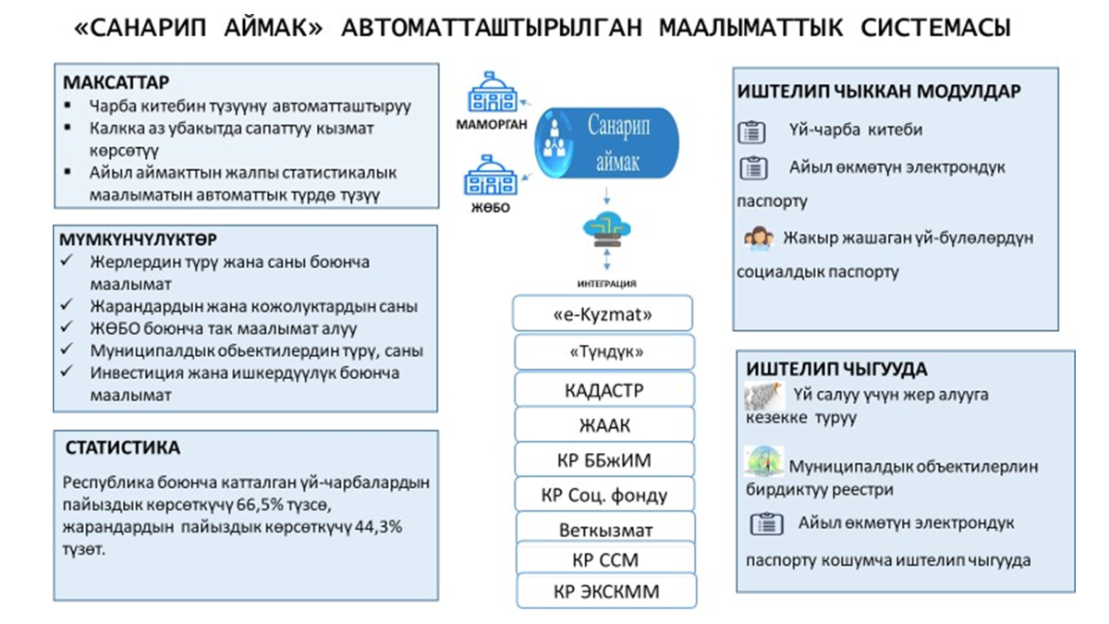
Агенттик тарабынан Кыргыз Республикасынын жергиликтүү өз алдынча башкаруу органдарында эсепке алуунун, сактоонун, талдоонун, статистиканын жана киргизилген маалыматтарды берүүнүн уникалдуу системасы болуп саналган “Санарип аймак” автоматташтырылган маалыматтык системаны киргизүү боюнча иштер уланууда.
“Санарип аймак” автоматташтырылган маалыматтык системасын ишке киргизүүдө жасалып жаткан иштерге кайрылсак, 1-июлга карата үй чарбасы боюнча жалпы кожолук бирдиктердин 743 774тү же болбосо 57,5% пайызы, ал эми жалпы жашаган жарандардын 2 927 663тү же болбосо 44,3% пайызы катталып, маалымат тутумуна киргизилген.
Муниципалдык мүлктүн бирдиктүү реестри жана Жеке турак жай салууга жер алууга кезекке туруу модулдары жыл аягына чейин иштелип чыгат.
Муниципалдык менчиктеги мүлктөрдү натыйжалуу башкаруу, коомчулуктун алдында ачыктыгын камсыздоо, муниципалдык мүлктү ижарага берүү келишимин түзүү укугуна электрондук форматта аукциондорду уюштуруу жана өткөрүү үчүн “Электрондук соода аянтчасы” маалыматтык тутумун түзүү боюнча кызыкдар болгон министрликтер, мамлекеттик органдар менен бирге тутумдун техникалык операторун аныктоо үчүн уюштуруу иштери башталды.
_____________________________________________________
15-16 СЛАЙД

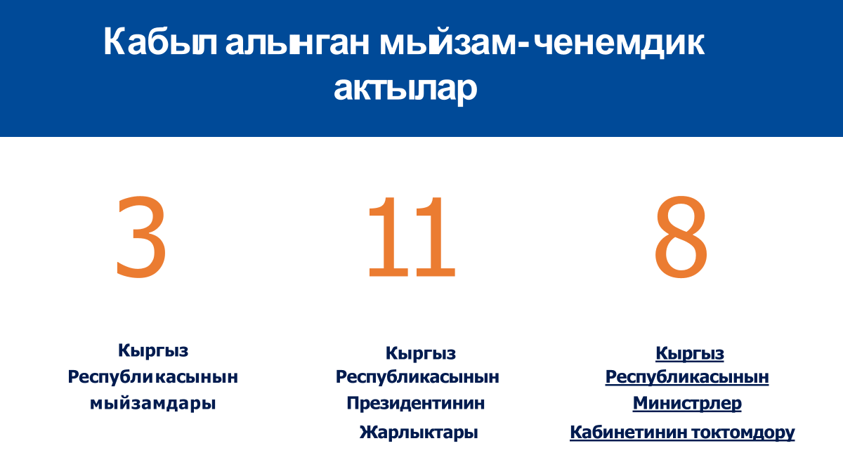
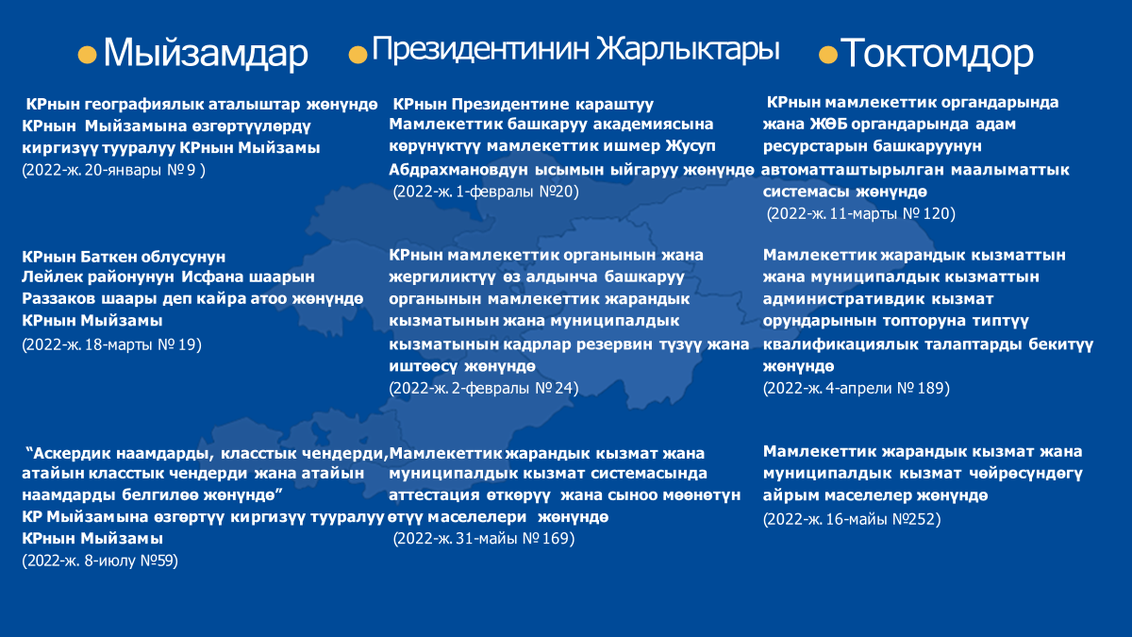

Акыркы жыл ичинде мамлекеттик кызматты реформалоо чөйрөсүндө олуттуу иштер жүргүзүлө баштады.
Жогорудагы Жарлыктын жана Мыйзамдардын кабыл алынышы менен мамлекеттик кадр саясатынын, жергиликтүү өз алдынча башкаруунун мындан ары өнүгүшүндө көптөгөн маселелер орчундуу өзгөрүүгө дуушар болгондуктан, бул багыттагы мыйзам базасын чыңдоо боюнча бир катар милдеттер коюлган.
Жаңы мыйзамдарга киргизилген ченемдерди тиешелүү мыйзам алдындагы актыларынын негизинде иш жүзүнө ашыруу жана колдонуу, аларга тийешелүү өзгөртүүлөрдү жана толуктоолорду киргизүү боюнча Агенттик акыркы жарым жылдын ичинде эле 3 - Кыргыз Республикасынын мыйзамдарын, 11-Кыргыз Республикасынын Президентинин Жарлыктарын, 8-Кыргыз Республикасынын Министрлер Кабиненетинин токтомдорун даярдап, толуктап, өзгөртүүлөрдү киргизип, кайрадан кабыл алынып ишке киргизилишине жетише алды.
Жогоруда белгилеп кеткендей, мыйзам алдындагы актылардын кабыл алынышы менен кадр саясаты жана жергиликтүү өз алдынча башкаруу багытындагы иштер жаңы кабыл алынган мыйзамдардын талаптарына айкалыштыруу боюнча иштер жүргүзүлүүдө.
Айрым кабыл алынган мыйзам ченемдик актылар боюнча түшүнүк берип кетсем.
Кабыл алынган мыйзам актылары:

Мыйзамдар
-Кыргыз Республикасындагы географиялык аталыштар жөнүндө Мыйзамына өзгөртүүлөрдү киргизүү жөнүндө Кыргыз Республикасынын Мыйзамы 2022-жылдын 20-январы № 9;
Мыйзамга бүгүнкү күндүн талабына ылайык айрым өзгөртүүлөр киргизилди. Администрациялык-аймактык бирдиктерди, жергиликтүү өз алдынча башкаруу органдарын жана айылдарды географиялык обьекттерди ачууга, изилдөөгө, өздөштүрүүгө же негиздөөгө түздөн түз катышкан адамдардын аттары менен; көрүнүктүү мамлекеттик жана коомдук ишмерлердин, илимдин, маданияттын өкүлдөрүнүн жана мамлекеттин алдында эмгек сиңирген тарыхый инсандардын ысымдары менен атоого жана кайра атоого, ошондой эле айрым обьекттерге жоголгон, бирок буга чейин жана азыркы учурда кеңири белгилүү болгон географиялык аталыштарды катарып берүү максатына багытталган.

-Кыргыз Республикасынын Баткен облусунун Лейлек районунун Исфана шаарын Раззаков шаары деп кайра атоо жөнүндөгү Кыргыз Республикасынын Мыйзамы 2022-жылдын 18-марты № 19;
Белгилүү болгондой жалпы кыргыз элинин колдоосуна ээ болгон Исфана шаарын Раззаков шаары деп кайра атоо сунушу КР Жогорку Кеңешинде толук колдоого ээ болуп, чечим бир добуштан кабыл алынган.

-Кыргыз Республикасынын “Аскердик наам, класстык чен, атайын класстык чен жана атайын наамдарды белгилөө жөнүндө” Мыйзамына өзгөртүүлөрдү киргизүү жөнүндө Кыргыз Республикасынын Мыйзамы
Кабыл алынган мыйзамда 3-класстагы муниципалдык кызматтын кеңешчисинен тартып 1-класстагы муниципалдык кызматтын кеңешчисине чейинки улук класстык чендер жергиликтүү өз алдынча башкаруунун аткаруу органынын жетекчисинин , калкынын саны 20001 жана андан жогору жергиликтүү кеңештин төрагасынын кызмат орундарын ээлеген адамдарга ыйгарылаары белгиленген.

Жарлыктар
-Кадрлардын регионалдык жана муниципалдык резервин түзүү жана алардын иштөөсү жөнүндө Кыргыз Республикасынын Президентинин Жарлыгы 2021-жылдын 5-ноябры № 521;
Регионалдык жана муниципалдык резервдерди түзүү жөнгө салынат.
Регионалдык резерв- акимге, анын орун басарларына.
Муниципалдык резерв –мэрге, анын орун басарларына жана айыл өкмөт башчыларына.
Резервге Улуттук кадрлар резервинде турган жана квалификациялык талаптарга шайкеш келген КР жарандары кире алат. Резервде туруу мөөнөтү 3 жыл.
КР жарандынгын жоготкондо, соттун чечими менен аракетке жөндөмсүз деп белгиленгенде, соотун айыптоочу өкүмү менен кызмат орунун ээлөөгө тыйуу салынганда жана жеке арызын бергенде резервден чыгарылат.

-Кыргыз Республикасынын мамлекеттик органдарынын жана жергиликтүү өз алдынча башкаруу органдарынын мамлекеттик жарандык кызматынын жана муниципалдык кызматынын кадрлар резервин түзүү жана иштөөсү жөнүндө Кыргыз Республикасынын Президентинин Жарлыгы 2022-жылдын 2-февралы № 24;
Мамлекеттик жана өз алдынча башкаруу органдарынын кадрларынын ички резервин түзүүнү жөнгө салат.
Резерв- кенже, улук жана башкы административдик кызмат орундарына талапкерлерден турат.
Резервге төмөндөгүлөр киргизилет:
-ошол органда административдик кызмат орунун ээлеген мамлекеттик же муниципалдык кызматчы;
-органды кайра уюштурууга, штатты кыскартууга, ден соолугунун абалы боюнча узакка эмгек жарамсыздыгына байланыштуу кызмат орунунан бошотулган адамдар;
-мыйзамдарда белгиленген талаптарга жооп берген, кадрлар резервине киргизүү үчүн ачык конкурсттук тандоодон өткөн КР жарандары.

-Иштеген жылдары үчүн пайыздык үстөк акыларды төлөө үчүн мамлекеттик кызматтын жана муниципалдык кызматтын стажын эсептөө тартиби жөнүндө жобону бекитүү тууралуу Кыргыз Республикасынын Президентинин Жарлыгы 2022-жылдын 2-февралы № 25;
Иштеген жылдары үчүн иш стажын эсептөөнү мамлекеттик жана жергиликтүү өз алдынча башкаруу органдарынын жетекчиси тарабынан аныкталган комиссия жүргүзөт.
Жалпы стажга – саясий, атайын, административдик мамлекеттик жана муниципалдык кызамат орундарын ээлеген мезгили киргизилет.
Иш стажын аныктоо үчүн негизги документ болуп эмгек китепчеси эсептелинет.
-Кыргыз Республикасынын мамлекеттик жарандык кызматчыларын жана муниципалдык кызматчыларын ротациялоо тартиби жөнундө жобону бекитүү тууралуу Кыргыз Республикасынын Президентинин Жарлыгы 2022-жылдын 24-февралы № 61;
Ротация – мамлекеттик кызмат же муниципалдык кызмат системасында кызматчыларды которуу же жылдыруу.
Максаты: иштин натыйжалуулугун жогорулатуу, кызматчынын дараметип туура пайдалануу, карьералык мотивациясын жогорулатуу, бош кызмат орунун ээлөө жана коррупция кооптуулугун төмөндөтүү.
Ротациянын түрлөрү:
-мамлекеттик органдын ичинде;
-жергиликтүү өз алдынча башкаруу органынын ичинде;
-мамлекеттик органдардын ортосунда;
-жергиликтүү өз алдынча башкаруу органдарынын ортосунда;
-мамлекеттик орган жана жергиликтүү өз алдынча башкаруу органынын ортосунда.
Ротация жетекчинин же кызматчынын демилгеси менен жүргүзүлөт.

-Кыргыз Республикасынын Президентинин 2016-жылдын 30-декабрындагы № 308 “Кыргыз Республикасынын мамлекеттик жарандык кызматчыларына жана муниципалдык кызматчыларына класстык чендерди ыйгаруунун маселелери жөнүндө” Жарлыгына өзгөртүү киргизүү тууралуу Кыргыз Республикасынын Президентинин Жарлыгы 2022-жылдын 28-февралы № 65;
Негизги өзгөртүү бул, мурда класстык чен кызматчыга жылдын аягында ишин баалоонун жыйынтыгы менен класстык чен ыйгарылып келсе, мындан ары баалоо системасы жок болгондуктан, кызматчынын ченде туруу мөөнөтү аяктагандан кийин кезектеги чен ыйгаруу маселеси каралат.

-Кыргыз Республикасынын мамлекеттик органдарында жана жергиликтүү өз алдынча башкаруу органдарында “Мамлекеттик жарандык кызмат жана муниципалдык кызмат жөнүндө” Кыргыз Республикасынын Мыйзамын ишке ашырууга мониторинг жүргүзүүнүн тартиби жөнүндө жобону бекитүү тууралуу Кыргыз Республикасынын Президентинин Жарлыгы 2022-жылдын 22-февралы № 85 ;
Мониторинг кызмат чөйрөсүндө мыйзамдуулукту бекемдөө жана бузуулардын алдын алуу, жетекчилердин жоопкерчилигин күчөтүү, иштин деңгээлин жана натыйжалуулугун жогорулатууга көмөктөшөт.
Мониторинг жыл сайын бекитилген пландын негизинде жүргүзүлөт.
Жыйынтыгы менен справка түзүлүп, иште кемчиликтер болсо 1 айлык мөөнөттө жетекчи тарабынан чара көрүүсү сунушталат. Эгерде көрсөтүлгөн мөөнөткө чара көрүлбөсө, аткарылбаса Жогорку органдарга жана укук коргоо органдарына маалымдалат.

Кыргыз Республикасынын Президентинин “Саясий кызмат орунун ээлеген мамлекеттик жана муниципалдык кызматчыларга класстык чендерди берүү, сактоо, төмөндөтүү жана ажыратуу тартиби жөнүндө” Жарлыгына “Өзгөртүүлөрдү жана толуктоолорду киргизүү жөнүндө” Кыргыз Республикасынын Президентинин Жарлыгы 2022-жылдын 6-апрели № 106; (ДСП)

-Кыргыз Республикасынын Президентинин “Кыргыз Республикасынын Президентине караштуу Мамлекеттик башкаруу академиясы жөнүндө” 2012-жылдын 26-сентябрындагы № 206 Жарлыгына өзгөртүүлөрдү киргизүү тууралуу Кыргыз Республикасынын Президентинин Жарлыгы 2022-жылдын 26-апрели № 130;
КР Президентине караштуу Ж.Абдрахманов атындагы башкаруу Академиясынын Уставына айрым өзгөртүүлөр киргизилген.

-Мамлекеттик жарандык кызматчыларды жана муниципалдык кызматчыларды аттестациядан өткөрүүнүн тартибин жана сыноо мөөнөтүн өтүүнүн тартибин бекитүү жөнүндө Кыргыз Республикасынын Президентинин Жарлыгы 2022-жылдын 31-майы № 169;
Аттестация кызматчынын ээлеген кызмат орунуна ылайык келишин, кесиптик даярдыгынын деңгээлин жана карьералык өсүшүнүн келечегин аныктоо үчүн жүргүзүлөт.
Аттестация туруктуу негизде, бирок 2 жылда бир жолудан көп эмес өткөрүлөт. Кезексиз аттестация өткөрүүгө жол берилбей.
Аттестациялоодо 3 багытта бааланат:
- жетекчинин баасы;
-компьютердик тестирлөө;
-аңгемелешүү.
Жыйынтыгы менен төмөндөгүдөй баалар коюлат:
-ээлеген кызмат ордуна ылайык келет, жогорку кызмат ордуна сунушталат;
- ээлеген кызмат ордуна ылайык келет;
-ээлеген кызмат ордуна ылайык келбейт.
Ээлеген кызмат ордуна ылайык келбейт деген баа алып калса, 6 айдан кийин кара аттестациядан өтөт. Эгерде кайрадан тапшыра албай калса ээлеген кызмат ордунан бошотулат.

-Кыргыз Республикасынын мамлекеттик жана муниципалдык кызматчыларынын Этика кодекси жөнүндө Кыргыз Республикасынын Президентинин Жарлыгы 2022 жылдын 31 майы № 171;
Этика кызматчынын жүрүм турумунун эрежелерини белгилөөчү жана жөнгө салуучу ченемдердин системасы.
Этиканын принциптерин сактоо ар бир мамлекеттик жана муниципалдык кызматчынын милдети.
Этика кызматтан сырткары коомдук жана саясий иштерде, жарандар менен мамиле түзүүдө, тышкы көрүнүшүн сактоо, пикир алмашуу, ачык иш чараларга катышуу жана чет өлкөлөрдө иш сапарда жүргөндөгү эрежелерди камтыйт

-Кыргыз Республикасынын Президентине караштуу мамлекеттик башкаруу Академиясына көрүнүктүү мамлекеттик ишмер Жусуп Абдрахмановдун ысмын ыйгаруу жөнүндө Кыргыз Республикасынын Президентинин Жарлыгы 2022-жылдын 1-февралы № 20
Мамлекеттик көрүнүктүү ишмер Жусуп Абдрахмановдун ысмын Кыргыз Республикасынын Президентине караштуу мамлекеттик башкаруу Академиясына ыйгаруу чечими кабыл алынган.

__________________________________________________________

17-18 СЛАЙД

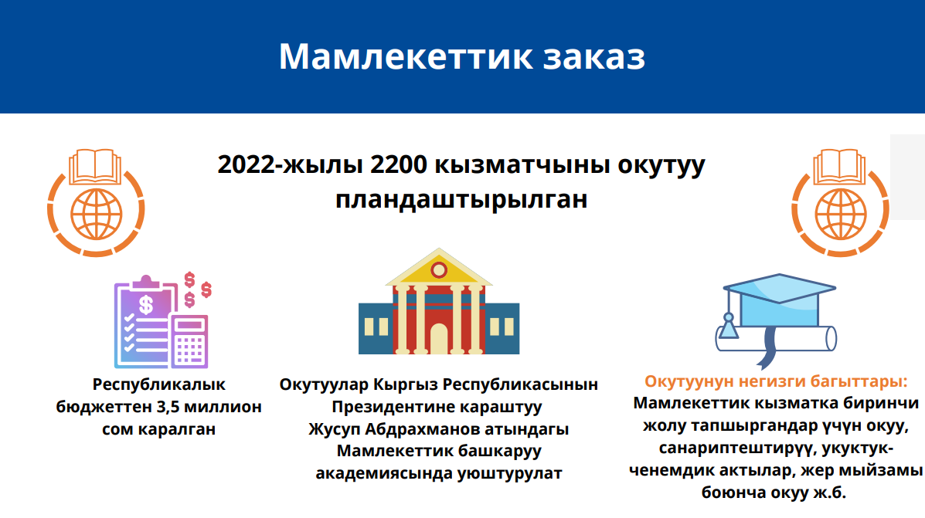

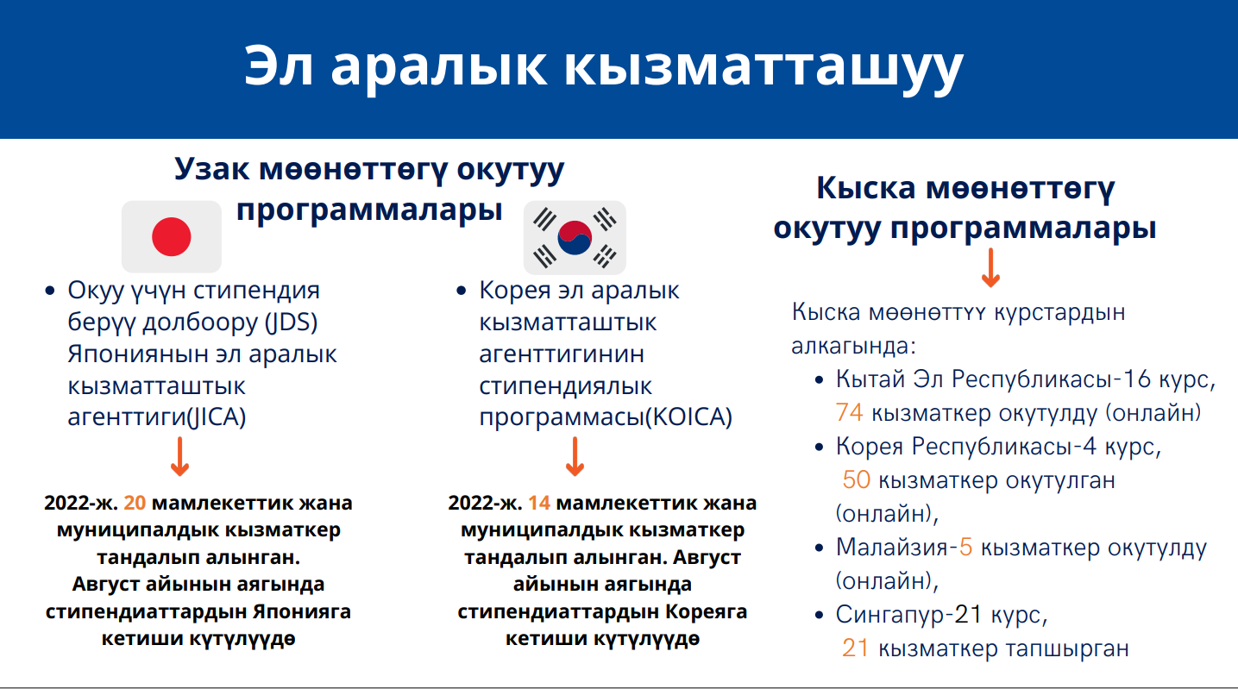

Азыркы ааламдашуу жана санариптешүү доорунда кызматчылардын кесипкөйлүгүн жогорулатуу актуалдуу болгону баарына маалым. Өлкөнүн өнүгүшүнө жана эффективдүү мамлекеттик башкарууну жүргүзүүдө адамдык ресурстар эң маанилүү. Бул багытта Министрлер Кабинети тарабынан колдоо көрсөтүлүп жатат. Бул маселенин көрсөткүчү КРнын Президентинин былтыркы жылдын 12-октябрндагы Жарлыгы менен кабыл алынган 2026-жылга чейин Кыргыз Республикасын өнүктүрүүнүн улуттук программасынын алкагында милдеттер белгиленген, анын ичинде: кадрларды кайра даярдоо жана квалификациясын жогорулатуу маселеси жаңы сапаттуу деңгээлге көтөрүлүшү каралган.
Мамлекеттик органдарга жана жергиликтүү өз алдынча башкаруу органдарында кадрларды даярдоодо базалык окуу жайы болуп Кыргыз Республикасынын Президентинин алдындагы Жусуп Абдрахманов атындагы мамлекеттик башкаруу Академиясы саналат. Кыргыз Республикасынын Өкмөтүнүн токтому менен мамлекеттик заказдын негизинде мамлекеттик жана муниципалдык кызматчыларды окутуу, алардын билимин жогорулатууну ишке ашыруу Мамлекеттик агенттикке жана башкаруу Академиясына жүктөлгөн. Бул иш чарага атайын акча каражаты Республикалык бюджетте каралган.
Бул багытта Агенттиктин бөлүмдөрү башкаруу Академиясы менен бирге окуу программаларын талдоо, реалдуу муктаждыкка жараша жана коюлган тапшырмаларга ылайык кадрларды окутуу процессине толук тартууну уюштуруу, мамлекеттик “заказ” боюнча жана башка ведомстволук, чет өлкөлөрдө, донорлордун жардамы менен окутууларды үзгүлтүксүз уюштурууну камсыз кылуу боюнча иш жүргүзүүдө.
Жыл ичинде мамлекеттик “заказдын” эсебинен 2200 мамлекеттик жана муниципалдык кызматчы окутулат, буга 3,5 млн. сом акча каражаты каралган.
Быйылкы жылы эл аралык донорлордун эсебинен Онлайн курстарын өткөрүү колго алынды. Жыл башынан бери Бириккен Араб Эмираты тарабынан 4 курс, Кытай Эл Республикасы 16 курс, Малайзиянын техникалык шериктештик программасы 39 курс, Сингапурдун шериктештик программасы 21 курс уюштуруп, 525 угуучуларды окутууга мүмкүнчүлүк түзүлдү.
JDS, KOICA долбоорлорунун алкагында Япония жана Түштүк Корея мамлекеттеринин магистратура жана докторантура программаларынан билим алууга 34 талапкер тандалып алынды. Онлайн шартында окутуулар жыл аягына чейин улантылат.
Мындан тышкары, Агенттик эл аралык өнөктөштөр менен тыгыз кызматташып келет. Булар: Европа коопсуздук кызматташтык уюму (ОБСЕ), ЮСАИД, ПРООН, ЖАЙКА, КОЙКА, мамлекеттик кызмат чөйрөсүндөгү Астана регионалдык Хабы, Щвейцария өкүлчүлүгүнүн долбоорлору, Кытай элчилигинин соода экономикалык иштери боюнча Канцеляриясы жана башкалар.
“Агенттик эл аралык, өкмөттүк эмес жана донорлук уюмдар менен биргеликте ар кандай долбоорлорду, анын ичинде инфраструктуралык долбоорлорду ишке ашырууда.
Алар - Борбор Азиядагы Ханнс Зайдель Фонду, Корея мамлекетинин эл аралык кызматташуу агенттиги (KOICA) менен Агенттиктин ортосунда “Менин айылым” долбоору алкагында меморандум түзүлүп, кол коюлуп, жалпы суммасы 3,5 млн АКШ долларын түзгөн (244,0 млн. сом) долбоор ишке ашырылды.Аталган долбоордун алкагында республика боюнча 30 айылда (Ош -15, Баткен -12, Чуй -3) аткарылып ишке киргизилди.
Азыркы мезгилде: “Жаңы айыл” (Семаыл Ундоң) долбоору; Түрк тилдүү мамлекеттердин муниципалитеттер союзу; Өнүктүрүү саясат институту (ИПР); БУУнун Кыргызстандагы Аялдар уюму; БУУнун өнүктүрүү программасы; ЕККУ; Борбордук Азиядагы Евразия Фонду; GIZ Кыргыз-Герман программасы; «Ынтымактуу жашоо» долбоору боюнча «Интенешенл алөрт» эл аралык уюму; Мерсико МакГоверн-Долдун билим берүү жана балалык үчүн азык-түлүк программасы (Программанын мөөнөтү - 5 жыл (2021-2026) максаттуу мектептердин жалпы саны – 400); (USAID) “Ийгиликтүү аймак-2” долбоору жана Жергиликтүү өз алдынча башкаруу союзу менен биргелешкен иштер жүргүзүлүүдө.
__________________________________________________________

19 СЛАЙД

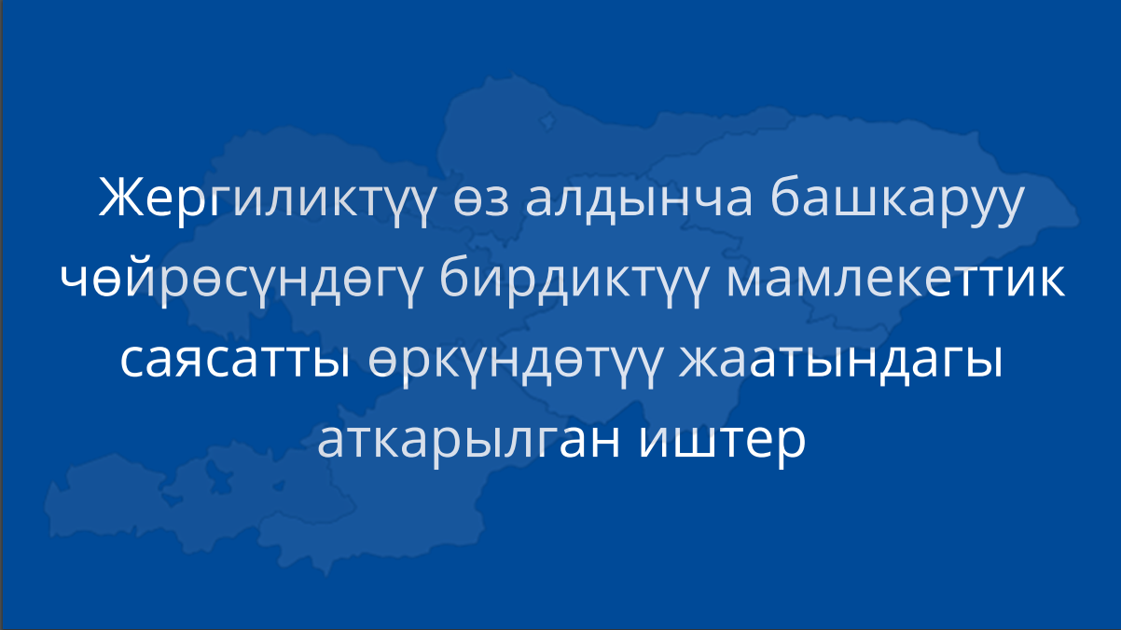

Урматтуу пресс-конференциянын катышуучулары!
Эми жергиликтүү өз алдынча башкаруу чөйрөсүндөгү бирдиктүү мамлекеттик саясатты өркүндөтүү жаатындагы аткарылган иштер боюнча кыскача маалымат менен тааныштырууга уруксат этиңиздер.
__________________________________________________________

20СЛАЙД

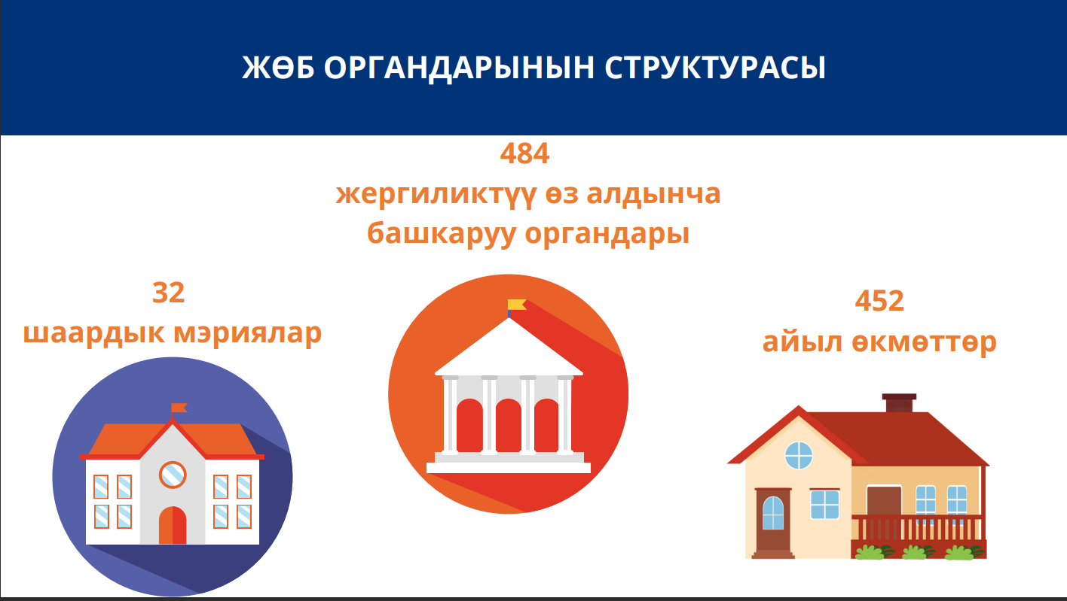

Белгилүү болгондой республикада 32 шаардык мэриялар, 452 айыл өкмөттөр жана 484 жергиликтүү кеңештер жергиликтүү өз алдынча башкаруу органдарын түзөт.

21СЛАЙД

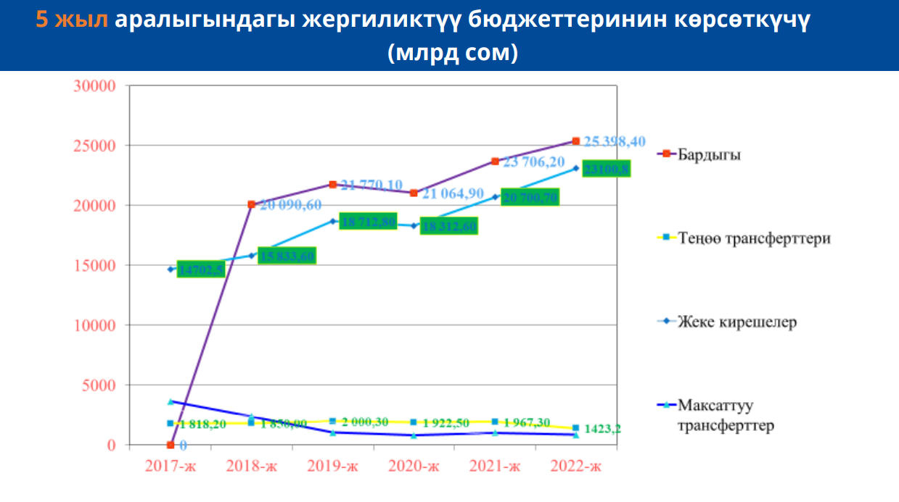

Бюджеттер боюнча карасак акыркы мезгилде жергиликтүү өз алдынча башкаруу органдарынын бюджеттеринин өсүшү көрүнүп турат.
2022-жылга республиканын жергиликтүү бюджеттери көлөмү 1 692,2 млн сомго же 2021-жылдын бекитилген бюджетинен 7,1%га көбөйүү менен 25 млрд. 398 млн. 400 мин . сомду түзөт.
Жалпы айыл өкмөттөрдүн 5 жыл аралыгындагы жергиликтүү бюджеттеринин өсүү динамикасын караганда, айыл өкмөттөрдүн бюджети 5 213,1 миллиард сомго (беш миллиард эки жүз он үч миллион жүз миң) көбөйгөн.
Бул слайдда республикалык бюджеттен айыл өкмөттөргө теңдөөчү трансферттеринин 5 жыл аралыгында бөлүнгөн суммаларын көрүүгө болот.
Республикалык бюджеттен теңдөөчү транферттерди алуусу жылдан-жылга төмөндөөдө. Башкача айтканда жергиликтүү бюджеттердин киреше бөлүгүнүн өсүүсү жогорулап, республикалык бюджеттен бөлүнүшү кыскарууда.
Жалпысынан 5 жыл аралыгында айыл өкмөттөрдүн бюджеттеринин өсүүсүнүн натыйжасында республикалык бюджеттен теңдөөчү трансферттерин бөлүп берүүдө 653,7 миллион сомго 17,8% үнөмдөлдү.
Ошондой эле, максаттуу трансферттер республикалык бюджеттен 5 жылдын аралыгында айыл өкмөттөргө бөлүнүп берилүүсү жылдан-жылга кыскарууда. (2017-жылы - 3 664,6 миң сомдон, 2022-жылы-874,4 миң сомго чейин азайган).
Ал эми, айыл өкмөттөрдүн жеке кирешелеринин 5 жыл аралыгындагы өсүүсүн көрсөк болот. (2017-жылы-14 702,5 миң сом болсо, 2022-жылга карата 23 100,8 миң сомду түзүп, дээрлик эки эсеге жогорулаган).

22 СЛАЙД

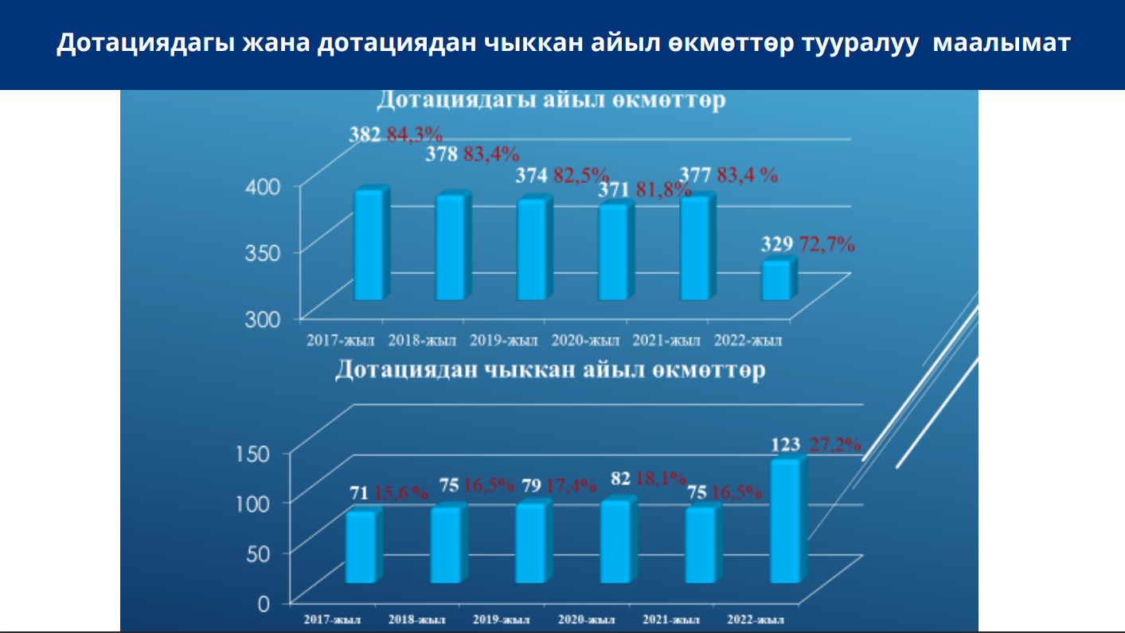

Дотациядагы жана дотациядан чыккан айыл өкмөттөрдүн 5 жыл аралыгындагы бюджеттерин салыштырсак: 2017-жылы 382 айыл өкмөтү (84,3%) дотацияда болсо, 2018-жылы 378 (83,4%) айыл өкмөттү түзүп, ал эми 4 айыл өкмөтү ал эми жалпысынан дотациядан чыккан жалпы .
2019-жылы 374 (76,1%) айыл өкмөт дотацияда болсо 2020-жылы 371 (81,8 %) айыл өкмөтү дотацияда калган .
2021-жылы 377 (83,4%) айыл өкмөт дотацияда болсо, 2022-жылга карата 48 айыл өкмөтү дотациядан чыгып, жалпы дотациядагы айыл өкмөттөрдүн саны 329 (72,7%) түзөт.
Жогоруда көрсөткүчтөр айыл өкмөттөрүнүн жылдан-жылга өзүн-өзү камсыздоосу өсүп бараткандыгын билдирет.

23 СЛАЙД

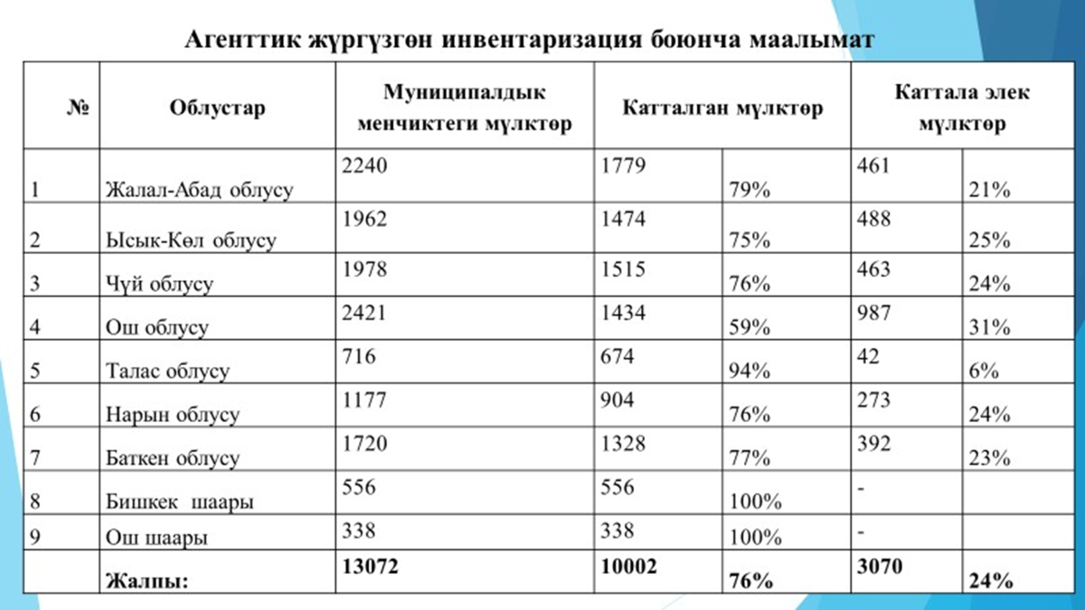

Агенттик тарабынан ЖӨБО менен биргеликте муниципалдык менчик маселеси боюнча көптөгөн иш-аракеттер жасалууда.
Жергиликтүү өз алдынча башкаруу органдарынын муниципалдык менчиктеги мүлктөрүнүн эсебин алуу максатында, инвентаризация жүргүзүлүп, жалпы 13072 муниципалдык мүлк такталып чыкты, анын ичинен 10002 (76%) мүлк мамлекеттик каттоодон өткөрүлүп, мамлекеттик каттоодон өткөрүлбөгөн муниципалдык мүлк 3070 (24%) түздү.
Ошондой эле, ЖӨБО жергиликтүү маанидеги маселелерин чечүү максатында мамлекеттик мүлктү муниципалдык менчикке өткөрүп берүү боюнча тиешелүү иштер жасалып, КР Министрлер Кабинетинин эки томтому кабыл алынды (бала бакча Жалал-Абад шаары жана жер тилкеси Токмок шаары).

24-слайд

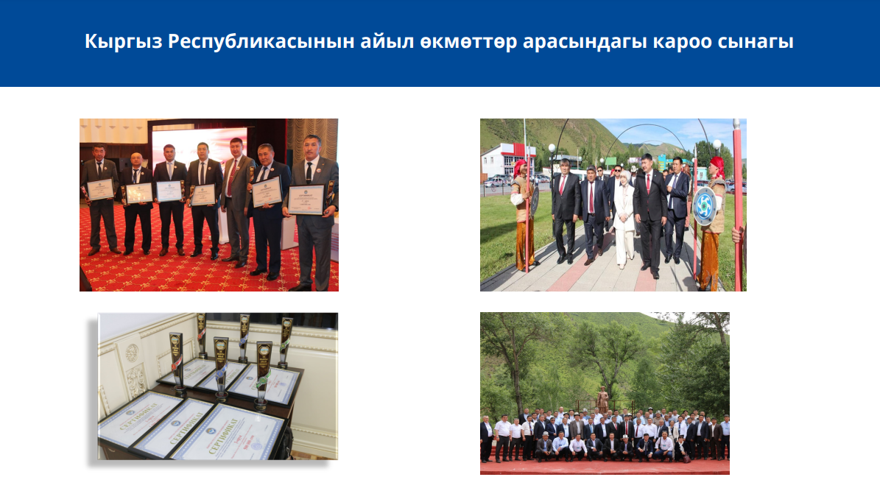

“2013-жылдын 9-апрели № 181 "Эң мыкты айыл өкмөтү" наамына жалпы мамлекеттик сынак өткөрүү тартиби жөнүндө Кыргыз Республикасынын Өкмөтүнүн токтомунун негизинде”. “Эң мыкты айыл өкмөтү” наамына жалпы мамлекеттик сынакты өткөрүүнүн тартиби боюнча Жобо бекитилген.
2020-жылдын жыйынтыгы менен 6 айыл өкмөтү жеңүүчү катары аныкталып, байгелер ыйгарылды.
Жергиликтүү өз алдынча башкарууну Кыргыз Республикасы Орто Азияда биринчилерден болуп киргизген жана ырааттуу өнүктүрүп жатат.
Жергиликтүү жамаат менен канатташ орун алып, анын бардык мүдөөсүн, муктаждыктарын билип турган айыл өкмөттөрүндө жана шаарлардын мэрияларында эл дагы, жогорку бийлик органдары дагы катуу талаптарды коюда.
Бийликтин баштапкы звеносунда биримдикти жана ынтымакты, конструктивдүү ишкердүү маанайды жана саясий туруктуулукту камсыз кылууда айыл өкмөтүнүн ролу эбегейсиз. Уюштуруу, мобилизациялоо иштери жакшы коюлган жерлерде социалдык, экономикалык чөйрөлөрдө мыкты натыйжаларга жетишсе боло тургандыгын республикабыздагы айрым өз алдынча башкаруу органдары далилдеп келе жатышат.

Июнь айында биз ошол мыкты көрсөткүчтөрү менен республикалык кароо-сынактын жеңүүчүсү аталган тоолуу Гүлчө айыл өкмөтүнүн аймагында Республикалык семинар-кеңешмени уюштуруп өткөрүүгө жетише алдык.
Өткөрүлгөн иш чаранын негизги максаты: айыл өкмөтүндөгү социалдык, экономикалык жактан өнүгүү, айыл аймагындагы тургундардын жашоосун жакшыртуу жана жеңилдетүү, элге сапаттуу кызмат көрсөтүү жана инфраструктураны чыңдоо багытындагы жасалган иштер менен республиканын бардык аймактарынан келген жергиликтүү өз алдынча башкаруу органдарынын өкүлдөрүн тааныштыруу жана тажрыйба алмашуу болгон.
Ал эми август айында ушундай эле багыттагы республикалык маанидеги иш чараны дагы бир республикалык кароо-сынактын жеңүүчүсү деп табылган Жети-Өгүз районунун Кызыл-Суу айыл өкмөтүнүн аймагында өткөрүүгө даярдык көрүлүп жатат.

25 СЛАЙД

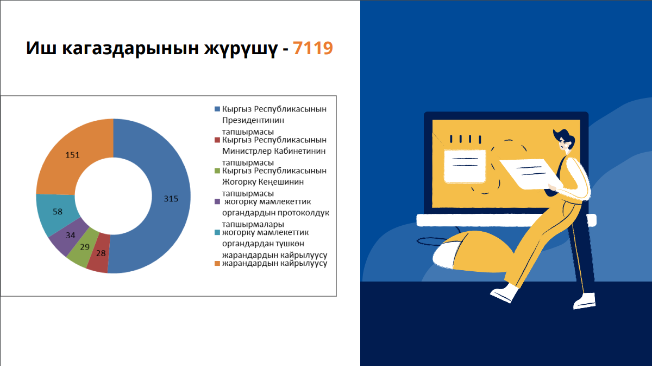

26-27 СЛАЙДДАР

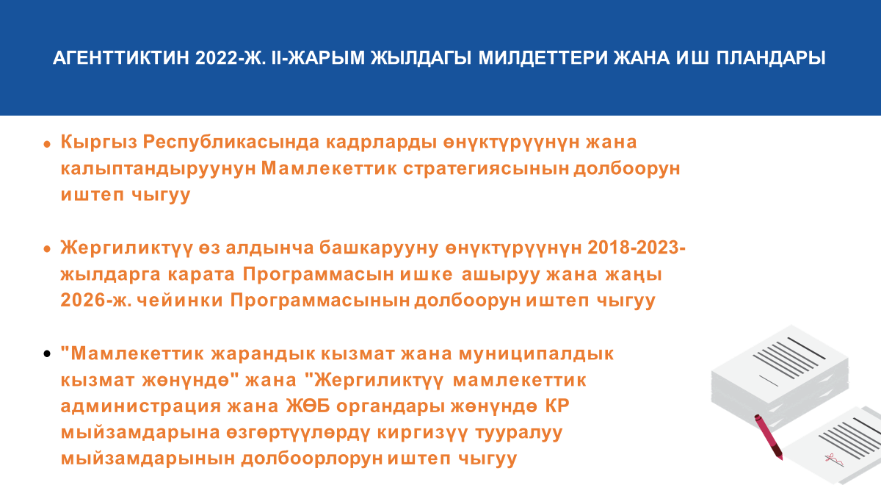

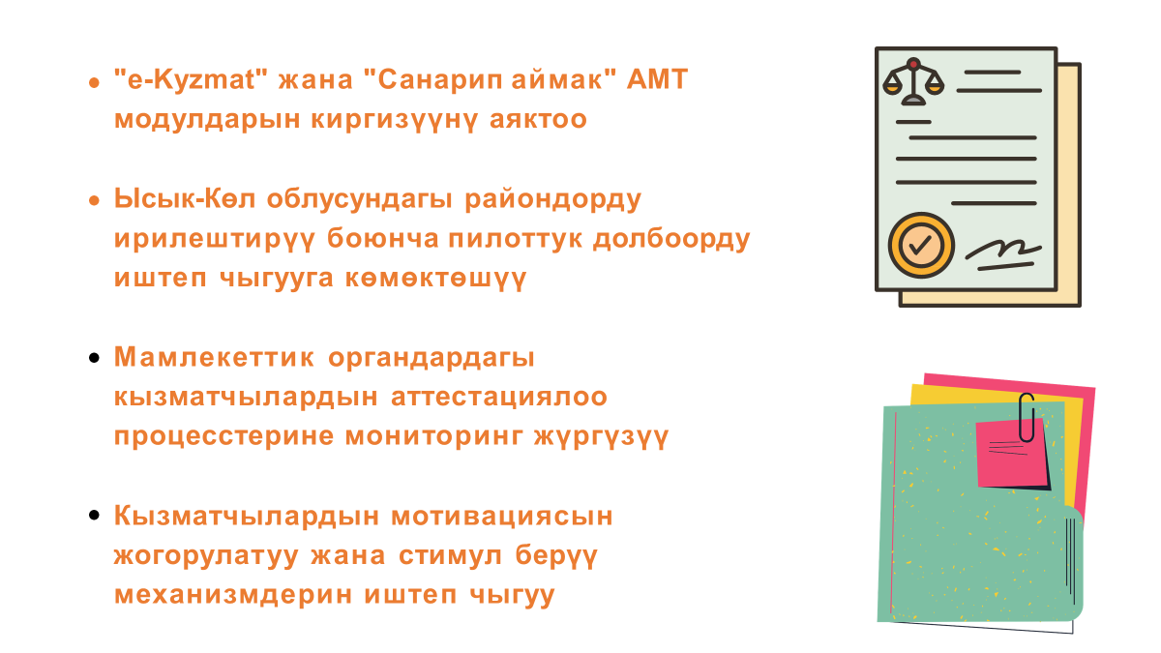

28 СЛАЙД

